CURRICULUM VITAE
ERLIANI SULU PAREA, lahir di Padang Sappa
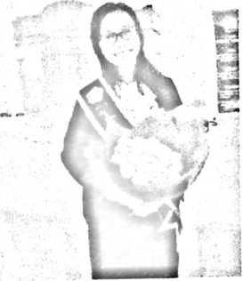
SMPN 1 Tomoni Timur pada
pada tanggal 09 Juli 1995. Anak ketujuh dari
Sembilan bersaudara. Lahir dari pasangan Yulius
Tato Parea dan Bertha Taruk. Menempuh jenjang
pendidikan sekolah dasar di SDN 365 Padang
Cenrana pada tahun 2001 dan selesai pada tahun
2007 di Padang Sappa. Melanjutkan pendidikan di
tahun 2007 dan selesai pada tahun 2010. Pada tahun
2010 melanjutkan pendidikan di SMA Negeri 1 Nuha Sorowako dan selesai pada
tahun 2013. Kemudian melanjutkan pendidikan ke jenjang perguruan tinggi di
STAKN Toraja. Masuk pada tahun 2013-2017.

